SOFTWARE DESIGN DOCUMENT (SDD)

APLIKASI POINT OF SALE UNTUK PENGELOLAAN TRANSAKSI EVENT

DAFTAR ISI

DAFTAR ISI 1
Bab I PENDAHULUAN 2
I.1 Tujuan 2
I.2 Ruang Lingkup 2
I.3 Gambaran Umum 2
I.4 Referensi 3
I.5 Definisi dan Singkatan 3
Bab II Gambaran Umum Sistem 4
II.1 Fungsi 4
II.2 Fitur 4
II.3 Proses Bisnis 5
Bab III Desain Aplikasi 6
III.1 Use Case Diagram 6
III.2 Use Case Scenario 6
III.3 Class Diagram 16
III.4 Sequence Diagram 17
III.5 Activity Diagram 22
III.6 State Diagram 28
III.7 Deployment Diagram 29
Bab IV Desain Data 30
IV.1 Logical Design (ERD) 30
IV.2 Spesifikasi Tabel 30
Bab V Desain Antarmuka Pengguna 42
V.1 Rancangan Antarmuka Mobile (Kasir) 42
V.2 Rancangan Antarmuka Web Dashboard (Admin) 45
Bab VI Kebutuhan Antarmuka Eksternal 50
VI.1 Antarmuka Pengguna 50
VI.2 Antarmuka Perangkat Keras 50
VI.3 Antarmuka Perangkat Lunak 50
VI.4 Antarmuka Komunikasi 51

Bab I
PENDAHULUAN

I.1 Tujuan
Dokumen Software Design Document (SDD) ini disusun sebagai acuan utama dalam proses pengembangan dan implementasi Sistem POS Event (Aplikasi Kasir Digital Event). Dokumen ini menjabarkan desain teknis dari sistem yang akan dikembangkan, mencakup rancangan sistem, arsitektur perangkat lunak, desain antarmuka pengguna, serta berbagai diagram dan model pendukung lainnya. Tujuan dari penulisan dokumen ini adalah untuk memberikan gambaran dan penjelasan sistem yang dirancang agar seluruh komponen data (tabel MySQL) dan diagram perancangan (UML) saling terintegrasi secara konsisten tanpa ada celah ketidakcocokan logika sistem.

I.2 Ruang Lingkup
Perangkat lunak Sistem POS Event ini mencakup pengelolaan operasional transaksi penjualan pada event yang terdiri dari dua platform utama:
- Web Dashboard (Admin): Mengelola master data seperti pengguna (kasir/admin), cabang event, sales mode, katalog menu, promosi aktif, metode pembayaran, memantau log audit transaksi untuk keamanan finansial, serta generate laporan keuangan (omzet, menu terlaris) yang siap diekspor.

- Mobile APK (Kasir): Aplikasi mobile Android yang digunakan kasir di lapangan untuk melakukan opening/closing shift, menginput pesanan keranjang secara hybrid (berjalan secara offline-first ketika jaringan tidak stabil dan secara online langsung terhubung ke server pusat ketika internet tersedia), mengaplikasikan promosi otomatis cabang, memproses pembayaran tunai dan non-tunai (QRIS dinamis via API payment gateway), melakukan jeda sesi kasir sementara, void item pesanan, dan mencetak struk belanja menggunakan printer thermal Bluetooth.
Konektivitas Klien Mobile:
- Kondisi Online (Tersambung Internet): Aplikasi mobile kasir terhubung secara langsung (real-time) ke server database pusat melalui RESTful API backend Laravel untuk mengunduh katalog menu terbaru, memvalidasi sesi login, me-request pembayaran QRIS/VA ke payment gateway, serta mengunggah data transaksi secara langsung.
- Kondisi Offline (Terputus Internet): Kasir tetap dapat membuka shift, menyusun keranjang belanja, menerapkan promo, dan memproses pembayaran tunai secara mandiri menggunakan database lokal perangkat.
Strategi basis data menggunakan UUID v4 (CHAR(36)) pada seluruh tabel operasional transaksi untuk memungkinkan pembuatan ID transaksi yang unik secara mandiri di sisi klien mobile saat offline, tanpa risiko tabrakan data. Setelah koneksi internet kembali stabil, aplikasi mobile akan secara otomatis melakukan sinkronisasi untuk mengirimkan data transaksi lokal langsung ke database server pusat.

I.3 Gambaran Umum
Dokumen ini disusun dalam beberapa bab utama:
- Bab I Pendahuluan: Berisi latar belakang, tujuan dokumen, ruang lingkup aplikasi, referensi perancangan, serta terminologi dan singkatan.
- Bab II Gambaran Umum Sistem: Berisi fungsi utama sistem, fitur pendukung operasional kasir dan keamanan administrasi, serta alur proses bisnis dari masing-masing aktor.
- Bab III Desain Aplikasi: Menyajikan visualisasi dan deskripsi diagram UML (Use Case, Skenario Use Case lengkap, Class Diagram, Sequence Diagram, Activity Diagram, State Diagram, dan Deployment Diagram).
- Bab IV Desain Data: Menjelaskan perancangan data secara logis (ERD) dan fisik (14 spesifikasi tabel database relasional terperinci).
- Bab V Desain Antarmuka Pengguna: Memuat konsep perancangan tampilan GUI untuk APK Mobile kasir dan Web Dashboard admin.
- Bab VI Kebutuhan Antarmuka Eksternal: Berisi kebutuhan fungsional antarmuka pengguna, kebutuhan perangkat keras pendukung (printer Bluetooth thermal, smartphone kasir), perangkat lunak (Laravel, MySQL, Android SDK), dan protokol antarmuka komunikasi.

I.4 Referensi
- Fajri Rahmat Umbara. (2025). MODUL PRAKTIKUM ANALISIS DAN PERANCANGAN PERANGKAT LUNAK (Fajri Rahmat Umbara, Ed.; 1st ed., Vol. 1). LABORATORIUM INFORMATIKA UNJANI.

I.5 Definisi dan Singkatan
- POS (Point Of Sale): Aplikasi kasir digital yang digunakan untuk mencatat transaksi penjualan.
- SDD (Software Design Document): Dokumen perancangan teknis perangkat lunak.
- UML (Unified Modeling Language): Bahasa pemodelan grafis standar untuk merancang sistem perangkat lunak.
- UUID v4: Universally Unique Identifier versi 4 (berukuran 36 karakter) yang di-generate secara acak untuk menjamin keunikan kunci primer secara global.
- QRIS (Quick Response Code Indonesian Standard): Standar pembayaran non-tunai berbasis kode QR di Indonesia.
- Payment Gateway: Pihak ketiga penyedia layanan pemrosesan transaksi pembayaran non-tunai (contoh: Midtrans, Xendit).
- Shift Session: Sesi kerja kasir dari proses Opening Shift (modal awal) hingga Closing Shift (penginputan uang fisik laci).
- Void: Pembatalan sebagian item menu dari keranjang nota belanja aktif atau transaksi ter-settle yang dicatat dalam log audit.
- Cancelled: Pembatalan nota transaksi belanja secara menyeluruh sebelum atau setelah selesai transaksi dengan input alasan pembatalan.
- Webhook: Callback API dari server payment gateway ke server backend untuk mengonfirmasi status transaksi (Settlement/Expired) secara otomatis.

Bab II
Gambaran Umum Sistem
Aplikasi POS Event Merupakan aplikasi kasir digital yang dirancang khusus untuk menangani transaksi penjualan produk pada area festival atau event. Sistem ini menggunakan arsitektur Multi-Platform (Web Dashboard untuk Manajemen Admin dan APK Mobile untuk Operasional Kasir) serta menerapkan strategi basis data berbasis UUID v4 (CHAR(36)). Penggunaan UUID memberikan kemampuan desentralisasi, sehingga aplikasi mobile kasir dapat menciptakan ID transaksi yang unik secara mandiri saat kondisi offline (tanpa internet) tanpa risiko bentrok data dengan terminal kasir lain ketika sinkronisasi kembali terhubung.

II.1 Fungsi
Aplikasi Sistem POS Event ini memiliki fungsi utama sebagai berikut:
- Fungsi Dashboard (Web Admin): Menyediakan antarmuka untuk pengelolaan data master cabang/event, akun pengguna, kategori produk, menu kuliner/merchandise, sales mode, promosi, audit log koreksi admin atas transaksi bermasalah, serta generate laporan omzet.
- Fungsi Operasional POS (Mobile APK): Memproses pencatatan shift kerja, mendownload katalog menu spesifik cabang & sales mode, menyusun keranjang belanja secara hybrid offline-first, memvalidasi diskon promosi otomatis, menampilkan QRIS dinamis pembayaran non-tunai, melakukan jeda sesi layar kasir tanpa memutus shift aktif di backend, memfasilitasi pembatalan void/cancelled dengan alasan teks, serta memicu pencetakan struk fisik via koneksi Bluetooth.

II.2 Fitur
Untuk mendukung kebutuhan operasional, sistem dilengkapi fitur berikut:
- Authentication Layer: Login kasir cepat hanya menggunakan username tanpa password untuk mempercepat perputaran kasir di area festival.
- Opening/Closing Shift: Perekaman modal awal laci kasir, penugasan cabang event berjalan, dan kanal sales mode yang aktif untuk sesi shift tersebut.
- Regional Price & Promotion Automation: Kalkulasi harga otomatis sesuai cabang dan mode jual dari menu_template serta diskon otomatis (potongan nominal/persen atau penyisipan hadiah produk gratis senilai Rp0).
- Offline Transaction Buffer: Penyimpanan transaksi lokal berbasis UUID v4 yang aman ketika jaringan internet event terputus sementara.
- Integrated Payment Gateway QRIS: Request kode QR dinamis dari API payment gateway, penyimpanan QR string data di database, dan pembaruan status transaksi otomatis via callback Webhook server.
- Financial Security Forensic: Log pembatalan transaksi berjenjang (Void/Cancelled) dengan input wajib alasan teks, serta pencatatan audit penyesuaian oleh Admin (diperbaharui_oleh dan catatan_koreksi).
- Reconciliation Analysis: Kalkulasi otomatis selisih uang antara data transaksi digital sistem dengan uang fisik asli yang dihitung kasir saat menutup shift (selisih_uang).

II.3 Proses Bisnis
Proses bisnis merupakan serangkaian aktivitas terstruktur yang saling berhubungan untuk menyelesaikan suatu tujuan tertentu. Berikut ini adalah alur proses bisnis berdasarkan masing-masing aktor dalam penggunaan aplikasi:
- Proses Bisnis Kasir:
- Kasir membuka aplikasi POS Mobile dan login dengan Username kasir yang aktif.
- Kasir melakukan konfigurasi Opening Shift dengan memilih cabang event ditugaskan, memilih sales mode (misal: Offline / GoFood), dan menginput modal awal.
- Sistem mencatat baris shift_session baru dengan status 'OPEN' dan mengunduh master katalog menu, harga regional, dan promosi yang aktif di cabang & sales mode tersebut.
- Saat pelanggan memesan, kasir menyusun pesanan di keranjang belanja. Sistem otomatis menghitung subtotal item, memotong harga dari promosi aktif, menyisipkan produk gratis jika ada, menghitung pajak event, dan menjumlahkan total pembayaran.
- Kasir memilih metode pembayaran. Jika Tunai, transaksi langsung selesai. Jika Non-Tunai, sistem menampilkan QRIS di layar (setelah mendapatkan string QR dari API payment gateway). Setelah status pembayaran sukses (dikonfirmasi lewat webhook), transaksi selesai.
- Sistem memicu printer thermal Bluetooth untuk mencetak struk nota belanja.
- Di akhir kerja, kasir melakukan Closing Shift dengan memasukkan uang fisik asli di laci. Sistem membandingkannya dengan nominal sistem dan mencatat selisihnya di kolom selisih_uang.

- Proses Bisnis Admin:
- Admin mendaftar dan masuk ke dashboard web dengan username dan password (di-hash).
- Admin mengelola master data menu produk dan mengatur detail menu_template harga per cabang & sales mode.
- Admin mengelola akun kasir lapangan (membuat username baru, menonaktifkan akun, atau menetapkan cabang asal/default).
- Admin memantau transaksi penjualan masuk, memeriksa audit log (nota cancelled, item void beserta alasannya), dan melakukan koreksi transaksi paska-event jika ada laporan masalah.
- Admin memproduksi laporan keuangan (omzet, persentase pembayaran digital, menu terlaris) dan mengunduhnya dalam format PDF/Excel.

Bab III
Desain Aplikasi

III.1 Use Case Diagram
Diagram Use Case menggambarkan hubungan interaksi antara aktor (Admin dan Kasir) dengan fungsi-fungsi utama di dalam Sistem POS Event.
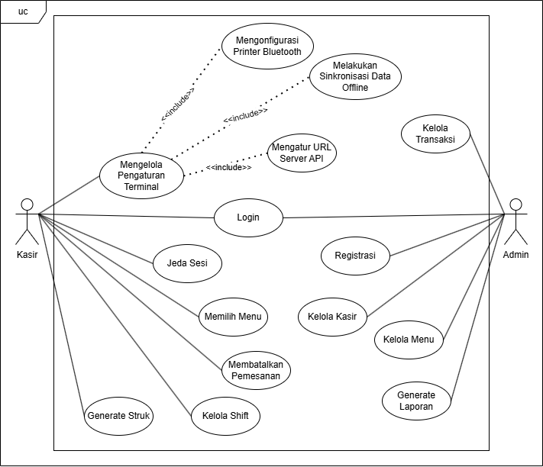

III.2 Use Case Scenario
- Login & Inisialisasi Kasir
- Aktor Utama: Kasir
- Tujuan: Login dan menyiapkan parameter POS (mode, cabang, dan modal awal) sebelum transaksi dimulai.
- Aktor Pendukung: -
- Kondisi Sebelum: ID kasir sudah didaftarkan oleh Admin sebelumnya.
- Kondisi Sesudah: sesi POS aktif dengan pengaturan harga dan promosi yang sesuai dengan mode dan cabang yang dipilih.
Kasir | Admin | Sistem
- Membuka aplikasi POS dan memasukkan ID Kasir yang telah didaftarkan.
 |  | - Memverifikasi ID Kasir dan menampilkan halaman konfigurasi awal.
- Memilih jenis mode POS dan cabang toko pada menu dropdown.
- Memasukkan nominal modal awal kasir.
- Klik tombol "Mulai"
 |  | - Mengunci konfigurasi harga, diskon, dan promo sesuai mode dan cabang yang dipilih.
 |  | - Menyimpan data modal awal ke database dan membuka halaman utama kasir.

- Melakukan Transaksi Penjualan (Memilih Menu & Generate Struk)
- Aktor Utama: Kasir
- Tujuan: Melayani transaksi produk event oleh pelanggan dan mencetak struk.
- Aktor Pendukung: -
- Kondisi Sebelum: Kasir sudah menyelesaikan proses inisialisasi/login POS.
- Kondisi Sesudah: Transaksi tersimpan ke database backend dan struk berhasil dicetak.
Kasir | Admin | Sistem
- Memilih menu item yang dipesan oleh pelanggan dari daftar katalog.
 |  | - Menghitung total belanja otomatis berdasarkan template harga dan promo aktif di cabang dan mode tersebut.
- Memilih metode serta memasukkan jumlah pembayaran pembayaran tunai/non-tunai dari pelanggan.
- Klik tombol "Generate Struk".
 |  | - Memproses data pembayaran dan langsung menyimpan riwayat penjualan secara permanen ke database server.
 |  | - Mengirimkan perintah cetak struk ke printer thermal Bluetooth/sistem cetak lokal.

- Kelola Shift Kasir
- Aktor Utama: Kasir
- Tujuan: Membuka sesi kerja (Opening) dengan memasukkan modal awal dan menutup sesi kerja (Closing) untuk rekonsiliasi uang fisik di akhir shift.
- Aktor Pendukung: -
- Kondisi Sebelum: Kasir sudah berhasil login dengan ID Kasir yang valid.
- Kondisi Sesudah: Sesi shift tercatat (aktif/selesai) dan total omzet per shift terhitung secara otomatis.
- Opening Shift:
Kasir | Admin | Sistem
- Membuka menu Shift setelah login berhasil.
- Memasukkan nominal Modal Awal (jika ada, jika tidak diisi 0).
- Klik tombol "Mulai Shift".
 |  | - Membuat baris data shift_sessions baru dengan status 'OPEN' dan mencatat waktu mulai.
- Closing Shift:
Kasir | Admin | Sistem
- Membuka menu Shift di akhir jam kerja.
- Memasukkan total Uang Fisik yang ada di laci kasir.
- Klik tombol "Tutup Shift / Closing".
 |  | - Menghitung total transaksi digital yang berjalan selama shift kasir tersebut.
 |  | - Mencatat status shift menjadi 'CLOSED', mencatat waktu selesai, dan mendeteksi apakah ada selisih antara uang fisik dan sistem.

- Jeda Sesi/Switch User
- Aktor Utama: Kasir
- Tujuan: Mengalihkan akses APK POS secara sementara waktu (saat jam istirahat) tanpa menutup (closing) sesi shift kasir utama yang sedang berjalan.
- Aktor Pendukung: -
- Kondisi Sebelum: Kasir Pagi memiliki sesi shift aktif yang sedang terbuka.
- Kondisi Sesudah: Pengguna aplikasi berganti menjadi Kasir Siang, dan pencatatan data penjualan otomatis beralih ke ID kasir yang baru.
Kasir | Admin | Sistem
- Kasir Pagi akan pergi istirahat dan menekan tombol "Jeda Sesi / Switch Kasir".
 |  | - Mengunci layar transaksi aktif Kasir Pagi dan menampilkan jendela Pop-up Pin/ID Login cepat.
- Kasir Siang (pengganti) memasukkan ID Kasir miliknya untuk mengambil alih terminal.
 |  | - Memverifikasi ID Kasir Siang tanpa memutus/mengubah status shift Kasir Pagi di backend.
 |  | - Membuka layar POS baru. Setiap transaksi yang dicetak mulai detik ini akan ditandai dengan mengubah kolom id_user_aktif di tabel shift_session menjadi ID Kasir Siang tanpa menutup shift utama.
- (Saat istirahat selesai) Kasir Pagi kembali dan mengulangi proses masuk via ID untuk melanjutkan sesi lamanya yang sempat dijeda.

- Melakukan Transaksi Membatalkan Pemesanan
- Aktor Utama: Kasir
- Tujuan: Membatalkan seluruh transaksi atau beberapa item tertentu atas permintaan pelanggan sebelum/saat pembayaran.
- Aktor Pendukung: -
- Kondisi Sebelum: Kasir sedang berada di halaman keranjang belanja/pemilihan menu yang aktif.
- Kondisi Sesudah: Pembatalan tersimpan sebagai log audit di database server untuk mencegah fraud.
- Pembatalan Sebagian Item:
Kasir | Admin | Sistem
- Memilih opsi "Hapus/Kurangi Item" pada item tertentu di daftar belanjaan.
- Sistem meminta kasir memilih alasan pembatalan
- Klik "Konfirmasi Batal Item".
 |  | - Backend mengubah flag status item tersebut menjadi VOID di database dan menghitung ulang total belanja transaksi saat itu.
- Pembatalan Seluruh Transaksi:
Kasir | Admin | Sistem
- Memilih opsi "Batalkan Transaksi / Kosongkan Keranjang".
- Memasukkan alasan pembatalan transaksi secara menyeluruh.
 |  | - Menyimpan transaksi ke database server dengan status CANCELLED beserta log ID Kasir dan alasan pembatalan.

- Mengelola Pengaturan Terminal
- Aktor Utama: Kasir
- Tujuan: Mengonfigurasi parameter operasional terminal lokal meliputi pemindaian printer bluetooth, sinkronisasi data transaksi lokal secara manual, dan penyesuaian endpoint API server.
- Aktor Pendukung: -
- Kondisi Sebelum: Kasir sudah login ke aplikasi POS mobile dan masuk ke halaman pengaturan terminal (Setting UI).
- Kondisi Sesudah: Parameter alamat MAC printer, lebar kertas, dan basis URL API berhasil tersimpan di penyimpanan lokal.
Kasir | Admin | Sistem
- Menekan tombol "Cari Printer" pada halaman pengaturan
 |  | - Mengaktifkan modul bluetooth perangkat, memindai jaringan lokal, dan menampilkan daftar alamat MAC printer thermal yang terdeteksi.
- Memilih nama printer dari daftar yang muncul dan menentukan ukuran lebar kertas.
 |  | - Menyimpan konfigurasi alamat MAC printer dan lebar kertas secara lokal ke dalam local storage/ SharedPreferences.
- Menekan tombol "TestPrint".
 |  | - Membuat koneksi socket SPP ke perangkat keras printer dan mengirimkan perintah cetak (byte array) untuk mencetak struk uji coba.
- Mengubah alamat Base URL Endpoint API jika diperlukan, lalu menekan tombol "Sinkronisasi Manual".
 |  | - Memeriksa koneksi internet, membaca antrean transaksi berstatus draf di SQLite lokal, mengonversinya menjadi payload JSON, mengirimkannya ke backend Laravel, dan menampilkan notifikasi sukses jika status lokal telah terupdate menjadi Synced.

- Registrasi Akun Admin
- Aktor Utama: Admin (Admin lama yang sudah login)
- Tujuan: Membuat akun admin baru untuk mengelola operasional sistem melalui Web Dashboard.
- Aktor Pendukung: -
- Kondisi Sebelum: Admin lama sudah berhasil masuk (login) ke Web Dashboard dan mengakses menu Kelola Admin.
- Kondisi Sesudah: Akun admin baru terdaftar dengan aman di database pusat.
Kasir | Admin | Sistem
 | - Admin lama membuka menu "Kelola Admin" pada Web Dashboard.
 | - Admin lama menekan tombol "Tambah Admin" untuk membuka form registrasi admin baru.
 | - Admin lama mengisi formulir data nama lengkap, username, dan password untuk admin baru.
 | - Admin lama menekan tombol "Simpan Data".
 |  | - Sistem mengenkripsi (hashing) password admin baru, menyimpan data baru ke tabel user di database server, dan menampilkan notifikasi sukses pada halaman.

- Login Akun Admin
- Aktor Utama: Admin
- Tujuan: Memvalidasi hak akses penuh admin ke dalam dashboard manajemen.
- Aktor Pendukung: -
- Kondisi Sebelum: Admin sudah memiliki akun yang terdaftar.
- Kondisi Sesudah: Admin diarahkan masuk ke dashboard kontrol utama dengan hak akses (CRUD) penuh.
Kasir | Admin | Sistem
 | - Membuka halaman login pada web admin.
 | - Memasukkan id admin dan password.
 | - Klik tombol "Login".
 |  | - Memverifikasi data login dan mencocokkan password di database.
 |  | - Membuka akses penuh dan menampilkan halaman dashboard utama admin.

- Kelola Menu
- Aktor Utama: Admin
- Tujuan: Mengelola data master menu (nama menu, kategori, dan pengaturan harga per cabang/mode).
- Aktor Pendukung: -
- Kondisi Sebelum: Admin sudah berhasil login ke dalam sistem.
- Kondisi Sesudah: Perubahan data menu dan harga langsung tersinkronisasi ke database pusat.
Kasir | Admin | Sistem
 | - Memilih menu "Kelola Menu" pada dasboard
 |  | - Menampilkan daftar seluruh produk beserta variasi harga cabang yang tersedia.
 | - Melakukan aksi CRUD (Tambah menu baru, ubah nama/harga per cabang, atau hapus menu).
 | - Klik tombol "Simpan"
 |  | - Memperbaharui baris data pada tabel menu di database server.
 |  | - Mengirimkan sinyal data terbaru agar saat kasir melakukan request, list menu langsung ter-update.

- Kelola Kasir
- Aktor Utama: Admin
- Tujuan: Mengelola data akun kasir agar kasir dapat memiliki id resmi untuk login.
- Aktor Pendukung: -
- Kondisi Sebelum: Admin sudah berhasil login ke dalam sistem manajemen.
- Kondisi Sesudah: Perubahan data kasir (tambah baru, edit profil/penempatan cabang, atau hapus akun) tersimpan di database.
Kasir | Admin | Sistem
 | - Memilih menu "Kelola Kasir" pada dashboard.
 |  | - Menampilkan daftar seluruh kasir yang terdaftar beserta status aktif dan cabang tempat mereka bertugas.
 | - Melakukan CRUD (Menambahkan kasir baru dengan membuatkan id kasir, mengubah data kasir atau menghapus/menonaktifkan akun kasir).
 | - Klik tombol "Simpan"
 |  | - Memvalidasi data (memastikan ID Kasir bersifat unik dan belum pernah digunakan).
 |  | - Menyimpan atau memperbarui data akun kasir ke dalam database.
 |  | - Menampilkan notifikasi bahwa pengelolaan data kasir telah berhasil disimpan.

- Kelola Transaksi
- Aktor Utama: Admin
- Tujuan: Memantau, meninjau detail, dan mengelola status seluruh data riwayat finansial/penjualan event yang masuk dari berbagai APK Kasir.
- Aktor Pendukung: -
- Kondisi Sebelum: Admin sudah login ke dashboard web dan kasir telah melakukan transaksi dari APK.
- Kondisi Sesudah: Admin mendapatkan transparansi data penjualan, dapat meninjau log riwayat audit pembatalan (item/transaksi) yang dilakukan oleh kasir, serta melakukan penyesuaian status jika terjadi kendala lapangan.
Kasir | Admin | Sistem
 | - Memilih menu "Riwayat Transaksi" pada dashboard.
 |  | - Menampilkan tabel riwayat transaksi masuk yang diurutkan dari yang terbaru (bisa difilter per cabang, per event, atau per kasir).
 | - Memilih salah satu baris transaksi untuk melihat detail item yang dibeli, total harga, mode POS, dan metode pembayaran.
 |  | - Jika transaksi tersebut mengalami pembatalan (sebagian item atau seluruhnya), sistem akan menampilkan label status 'VOID'/'CANCELLED' lengkap dengan Nama Kasir, Waktu Kejadian, dan Alasan Pembatalan yang diinput dari APK.
 | - Melakukan aksi koreksi manual lebih lanjut jika ada laporan kendala dari supervisor event di lapangan.
 | - Klik tombol "Simpan".
 |  | - Memperbarui status log transaksi di database dan mencatat riwayat tindakan koreksi yang dilakukan oleh Admin untuk transparansi ganda.

- Generate Laporan
- Aktor Utama: Admin
- Tujuan: Menghasilkan rekapitulasi data omzet dan statistik penjualan transaksi event.
- Aktor Pendukung: -
- Kondisi Sebelum: Admin sudah masuk ke halaman manajemen laporan di web.
- Kondisi Sesudah: Dokumen laporan periodik (Bulanan, Tahunan, atau Per Event) siap dianalisis dan diunduh.
Kasir | Admin | Sistem
 | - Memilih menu "Laporan Keuangan" pada dashboard.
 | - Menentukan filter jenis laporan yang diinginkan (Bulanan, Tahunan, atau Per Event).
 | - Klik tombol "Generate Laporan".
 |  | - Melakukan kueri agregasi data transaksi finansial dari database berdasarkan filter.
 |  | - Merender data menjadi bentuk visual tabel ringkasan total omzet, metode pembayaran, dan item terlaris.
 | - Klik tombol "Cetak / Ekspor Laporan".
 |  | - Menghasilkan file dokumen digital (PDF/Excel) untuk diunduh oleh Admin.

III.3 Class Diagram
Class Diagram mendefinisikan struktur kelas sistem, mencakup atribut, operasi/metode kelas, serta hubungan relasi asosiasi dan pewarisan antar kelas objek sistem.
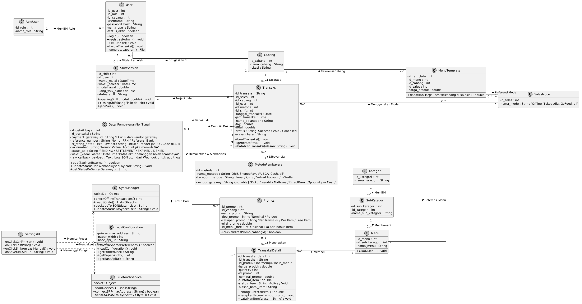

III.4 Sequence Diagram
Sequence Diagram menggambarkan interaksi antar objek sistem dalam urutan waktu tertentu berdasarkan skenario Use Case kasir dan admin.
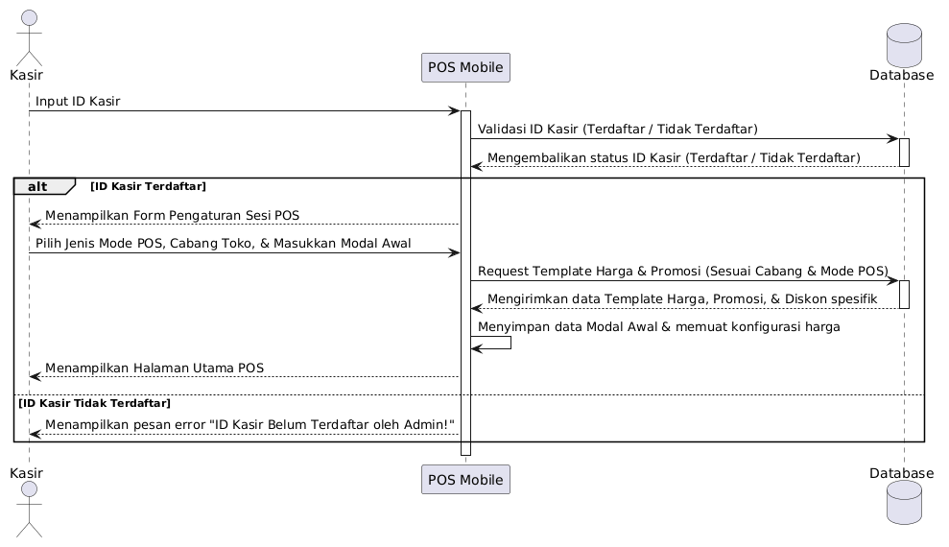
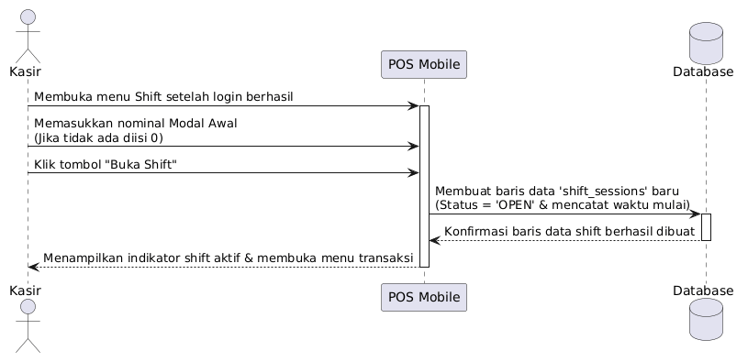
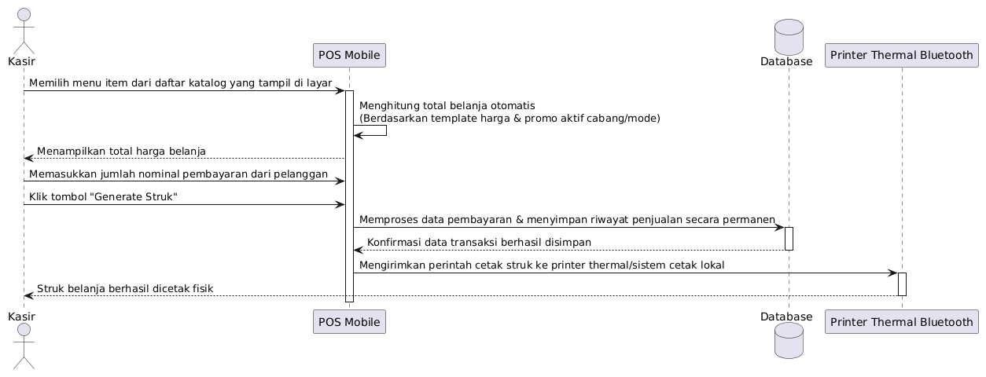
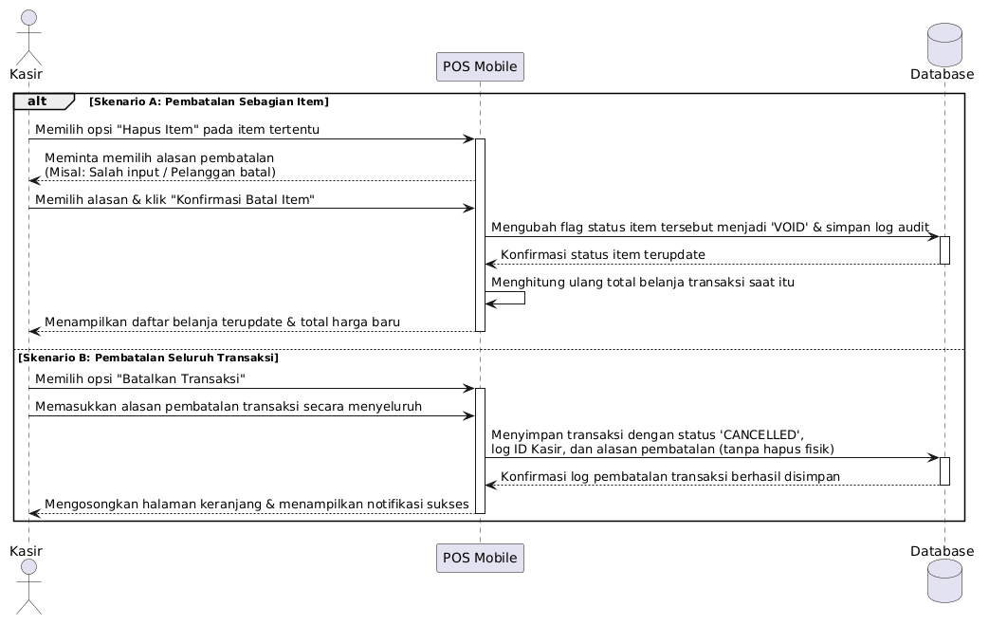
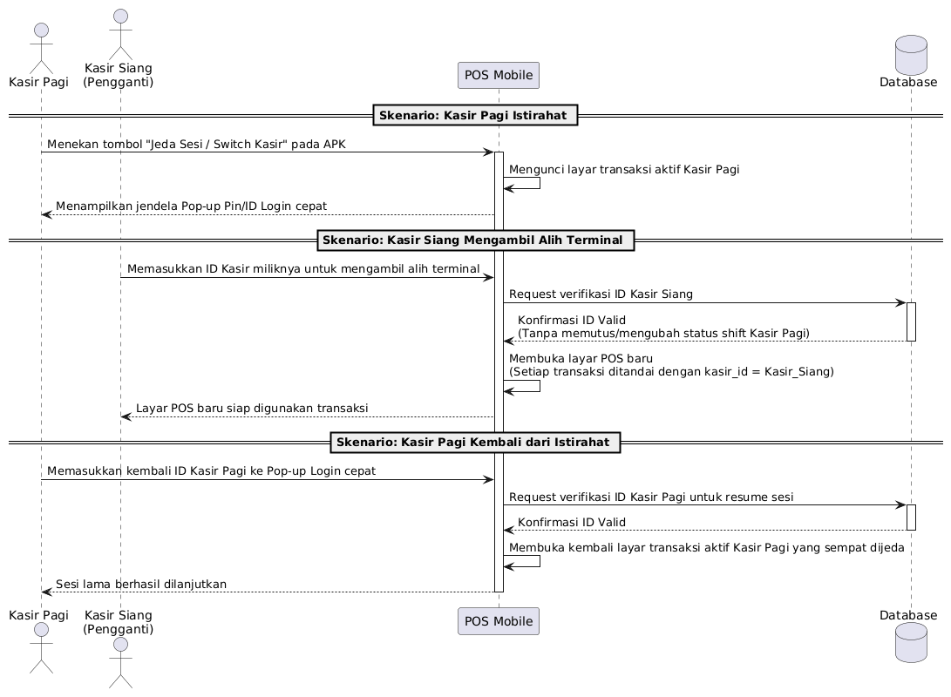
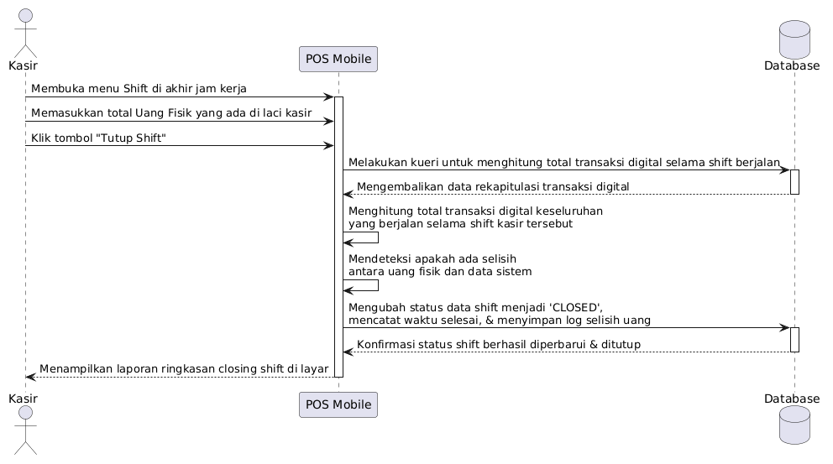
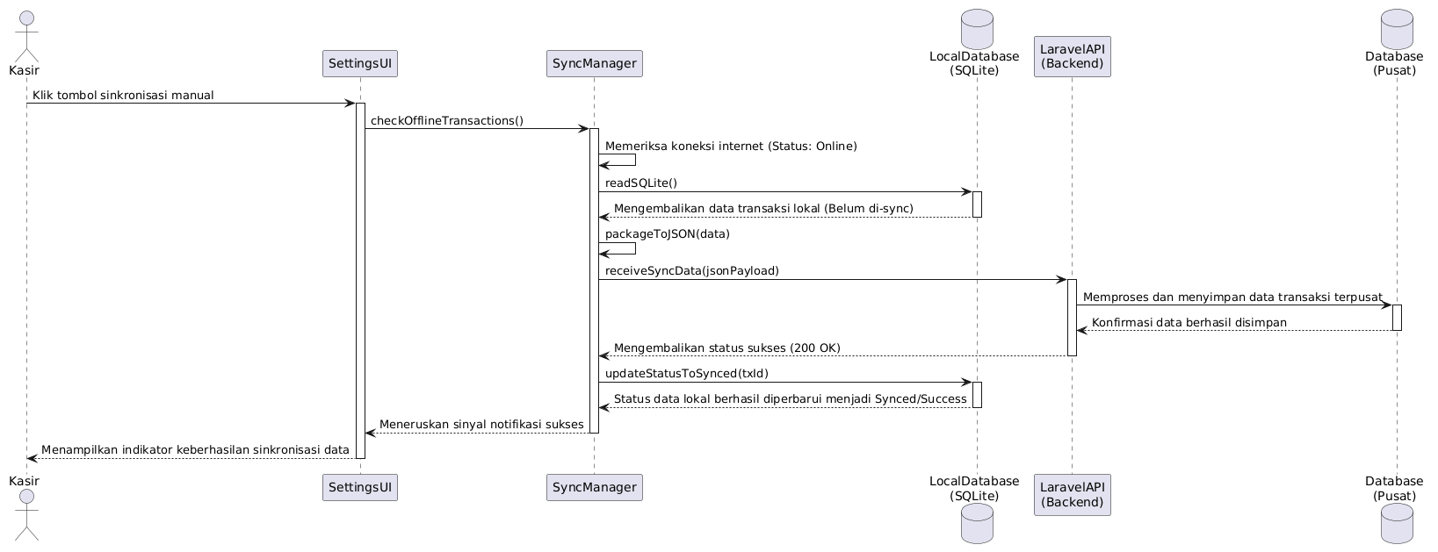
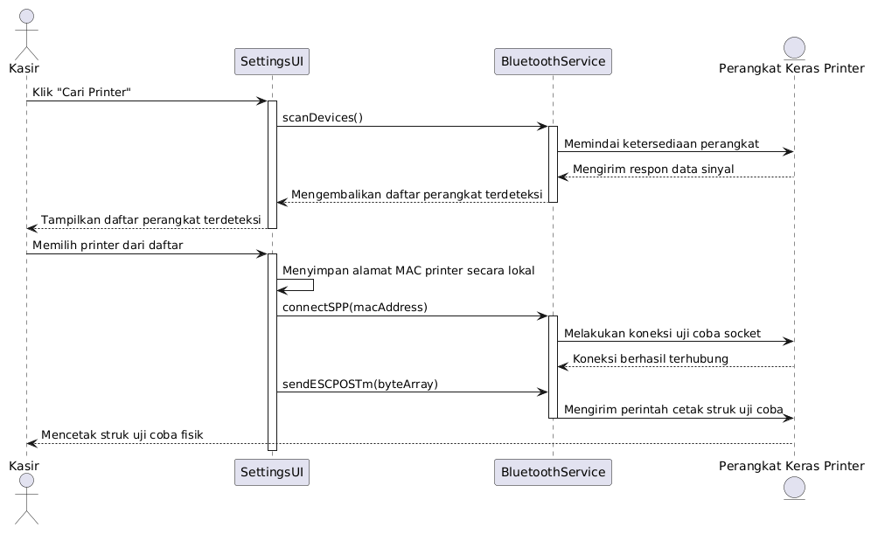
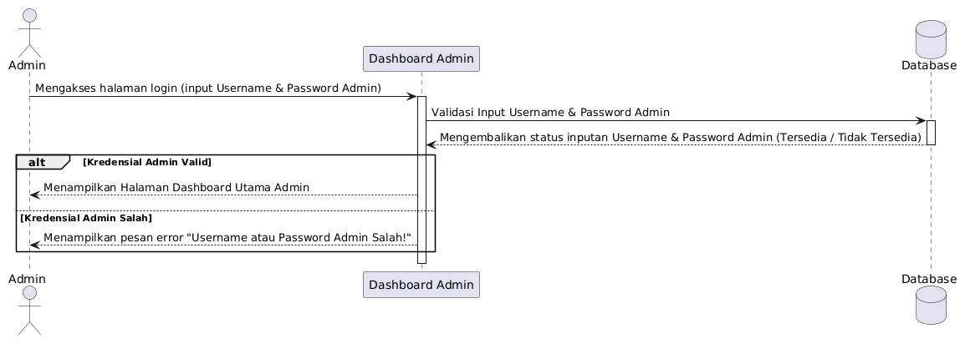
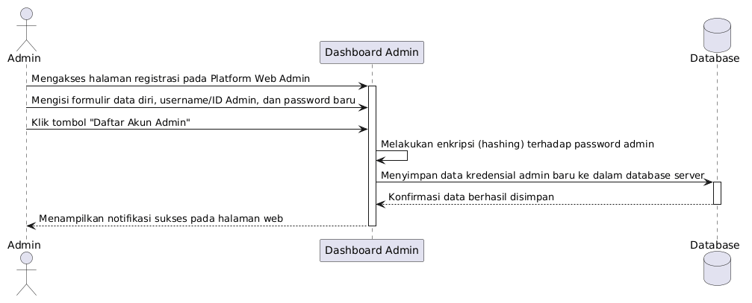
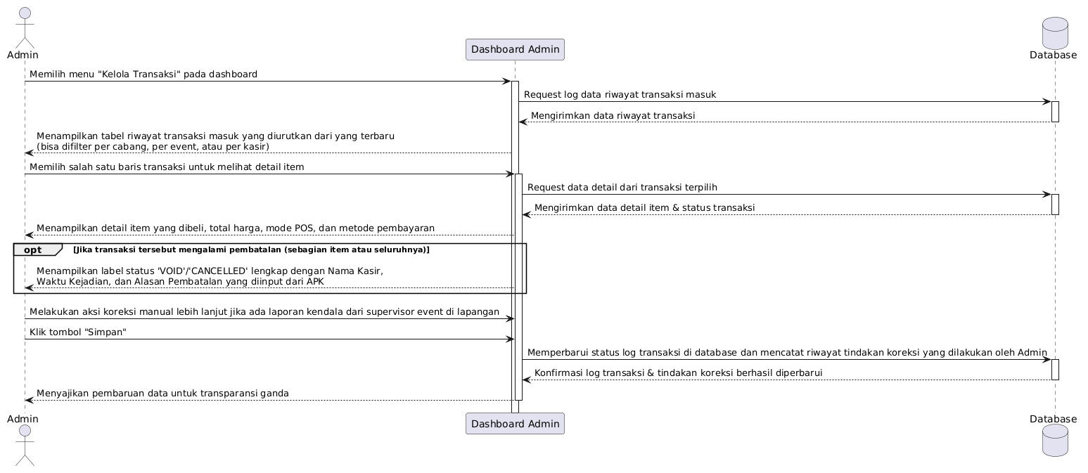
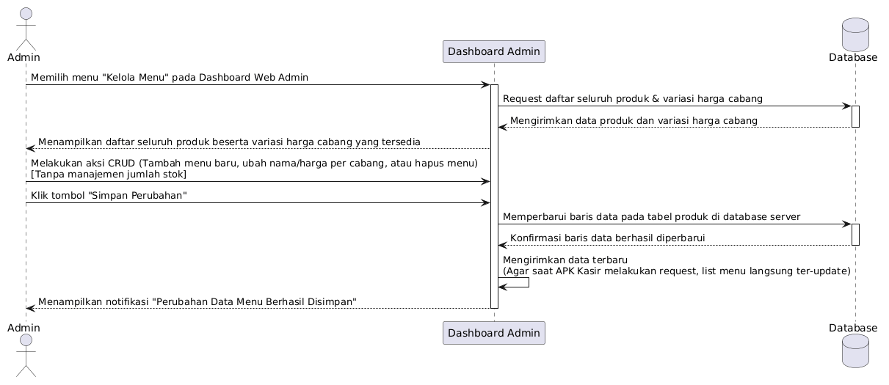
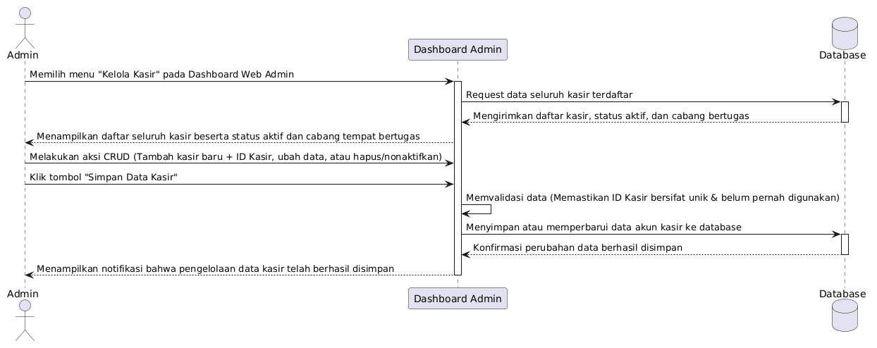
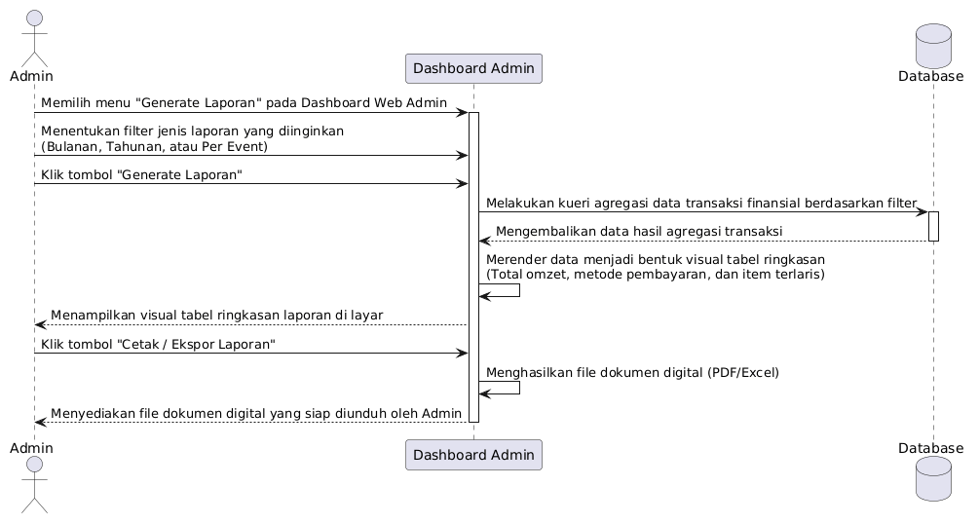

III.5 Activity Diagram
Activity Diagram memodelkan alur kerja (workflow) langkah demi langkah dari aktivitas operasional yang berjalan dalam sistem.

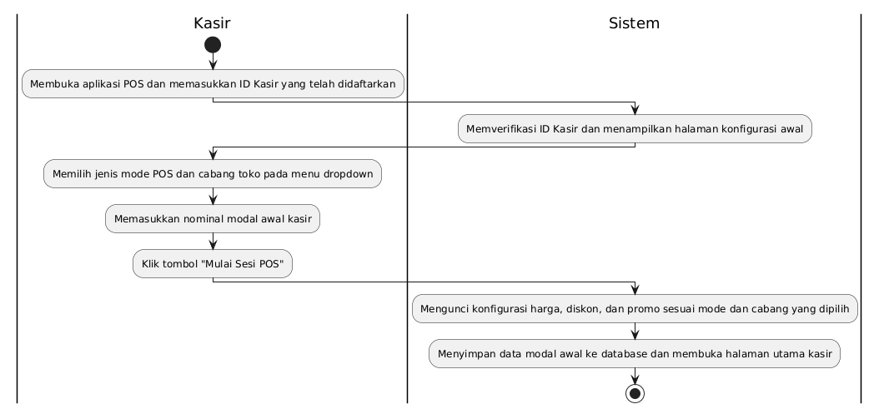
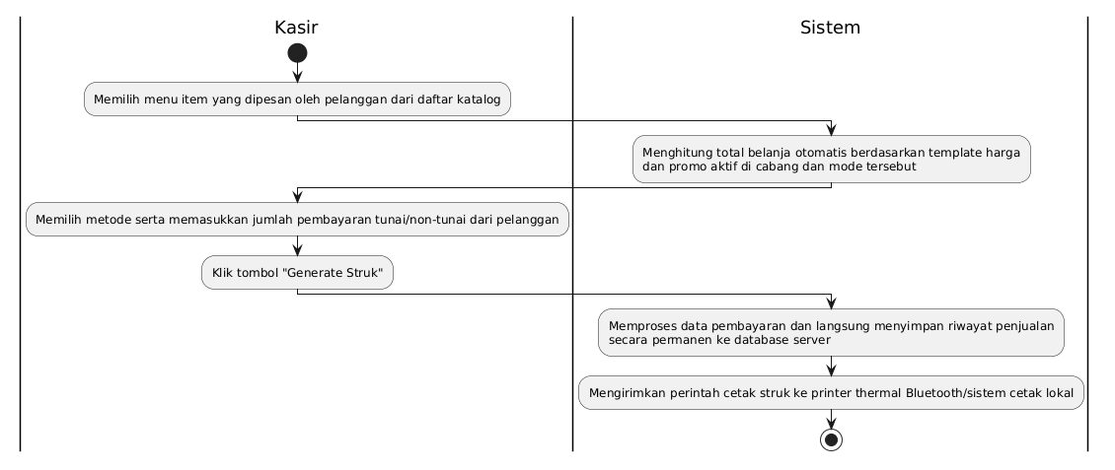
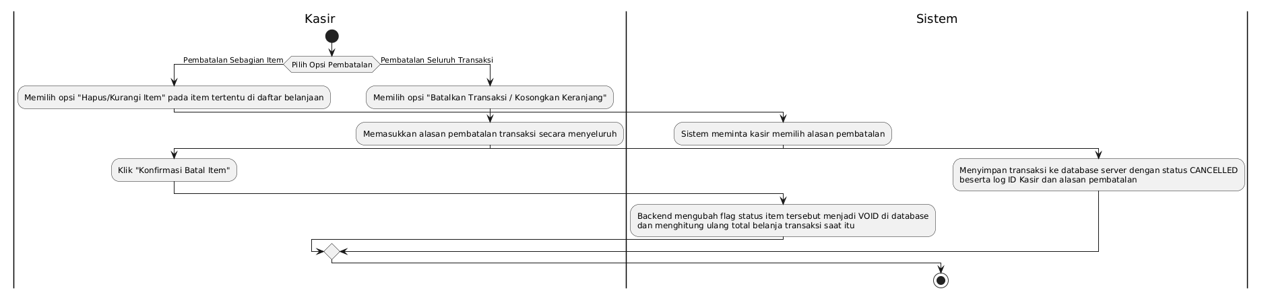
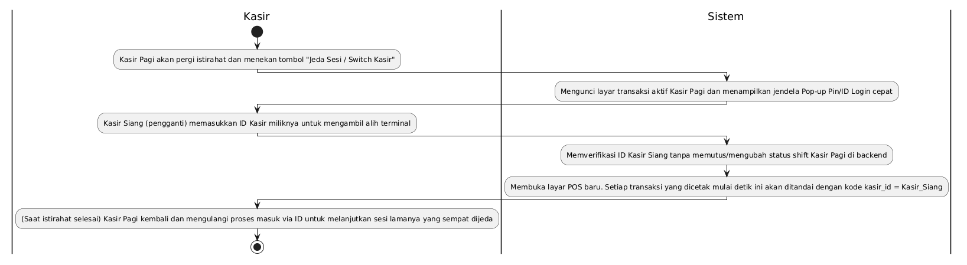
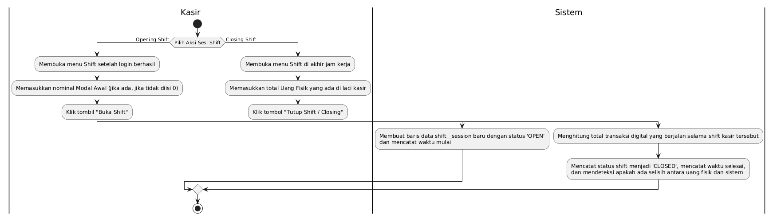


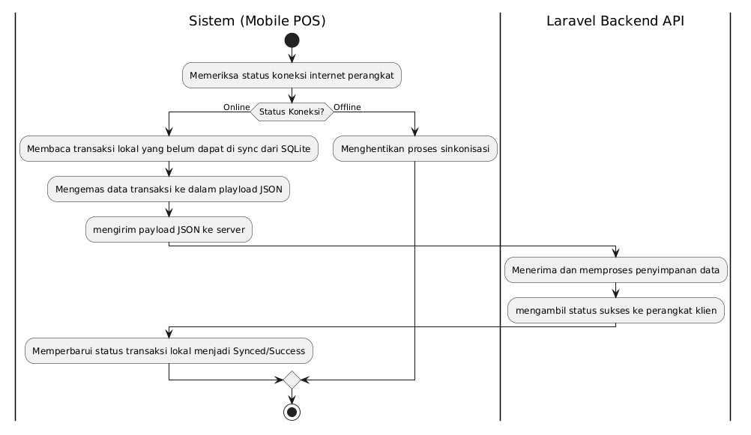
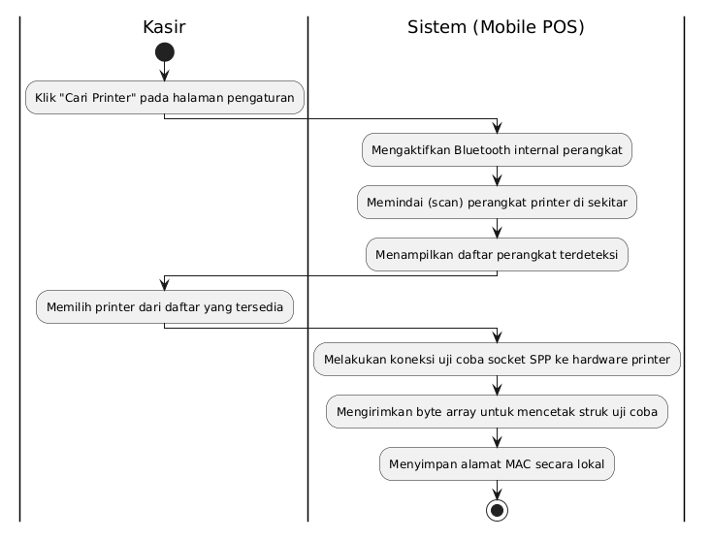
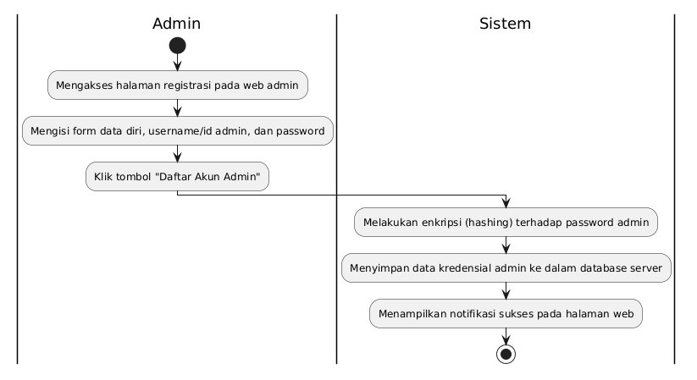
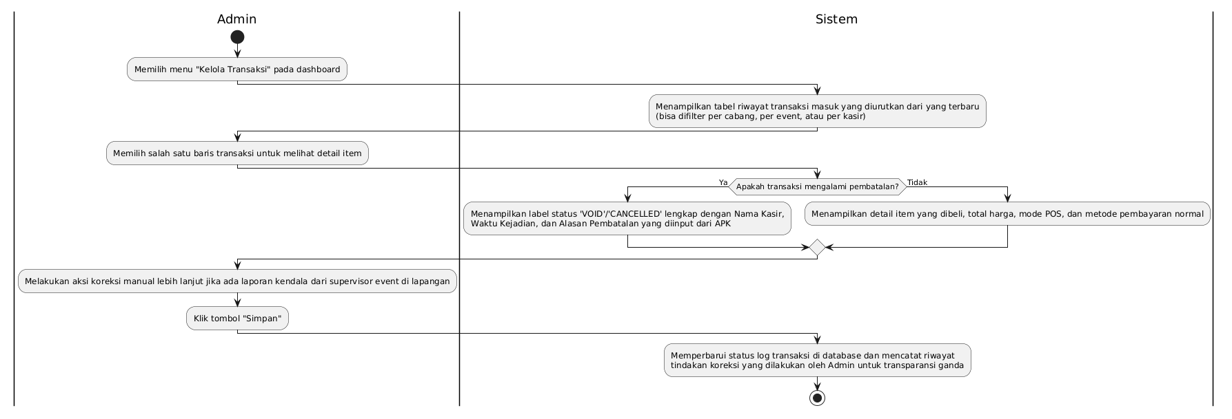
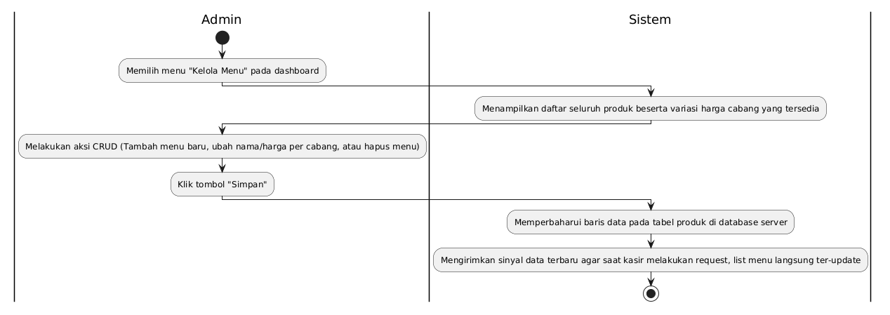
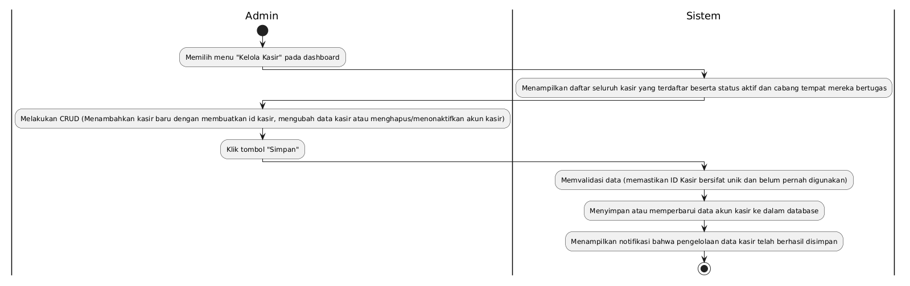
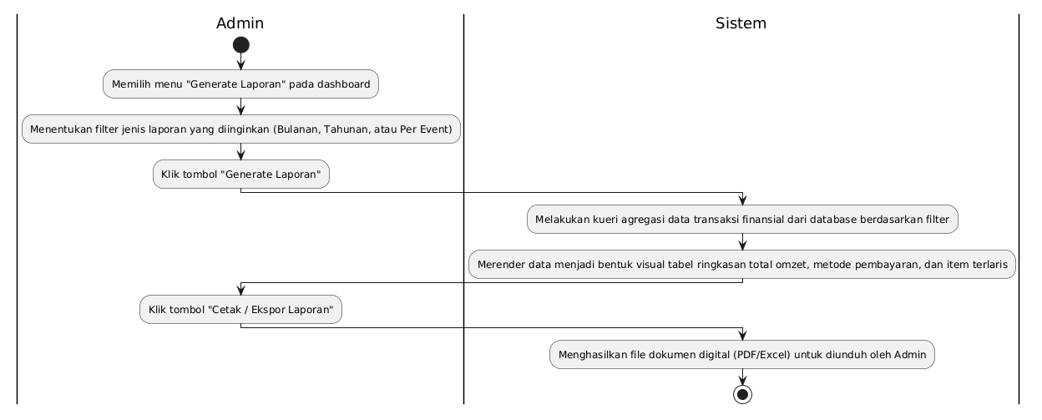

III.6 State Diagram
State Diagram mendeskripsikan transisi perubahan status siklus hidup (lifecycle) entitas penting di dalam sistem:
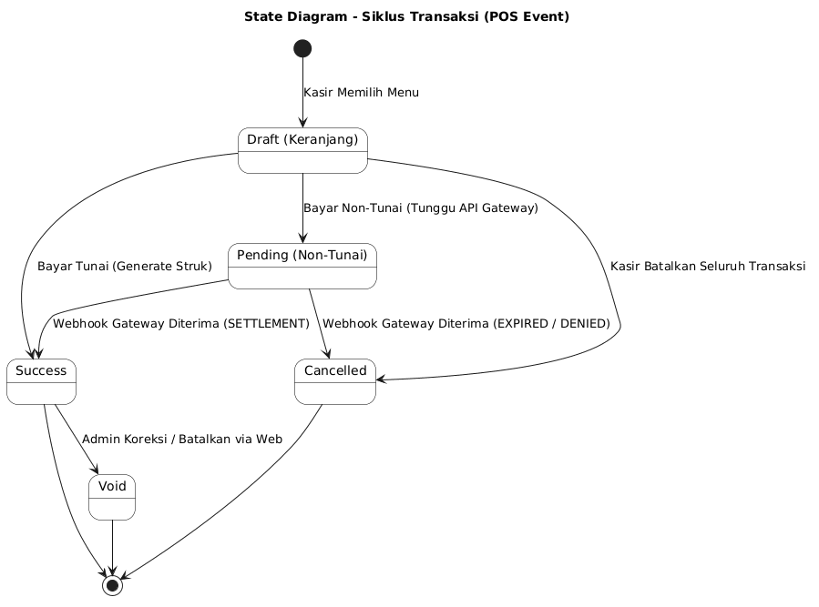
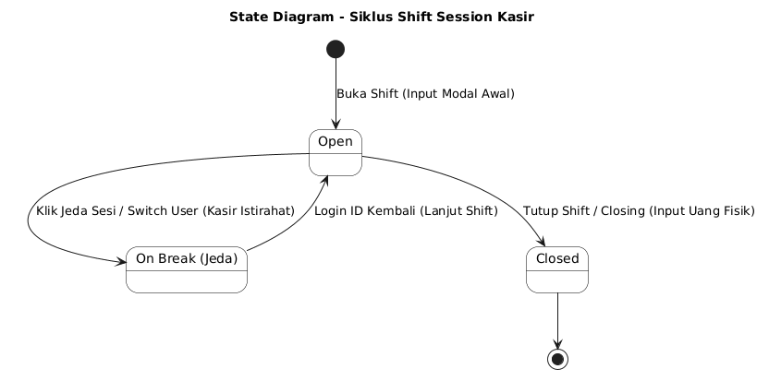

III.7 Deployment Diagram
Deployment Diagram menggambarkan arsitektur fisik penyebaran perangkat lunak pada node-node perangkat keras sistem POS Event. Arsitektur ini menggunakan model multi-platform:
- Web Client (Admin): Mengakses dashboard backend via browser dengan protokol HTTPS.
- Mobile Client (Kasir APK): Berjalan di perangkat mobile Android/iOS, terhubung ke server backend melalui RESTful API, dan terhubung ke Printer Thermal menggunakan koneksi nirkabel Bluetooth.
- Application Server (Laravel Backend): Menangani logika server, integrasi API Payment Gateway, dan Webhook callback.
- Database Server (MySQL): Menyimpan basis data terpusat secara aman.
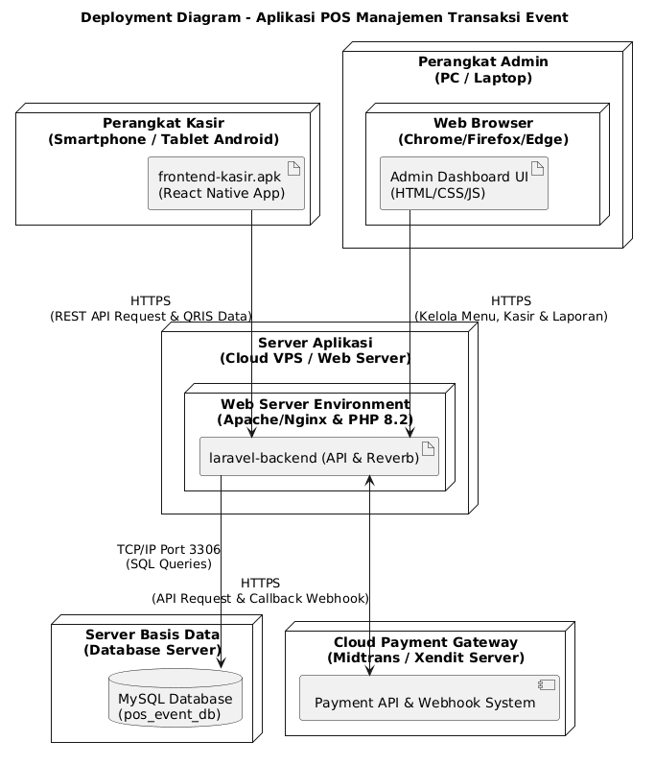

Bab IV
Desain Data
Desain data digunakan untuk menentukan rancangan basis data pada aplikasi point of sale untuk pengelolaan transaksi event, sehingga seluruh data yang ada dapat dikelola dengan baik sesuai kebutuhan sistem. Agar lebih mudah dipahami dan jelas, rancangan data ini akan digambarkan dalam bentuk ER-Diagram.

IV.1 Logical Design (ERD)
Desain logis menggambarkan entitas-entitas basis data beserta hubungan relasi kardinalitas (one-to-many, one-to-one) antar entitas.
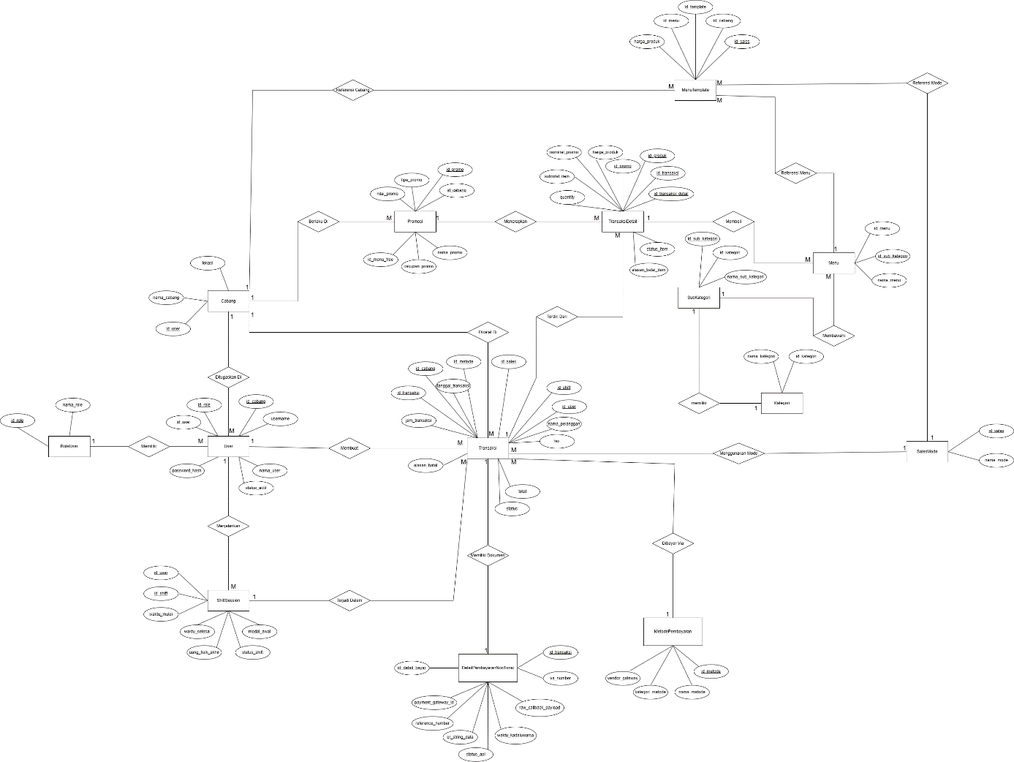

IV.2 Spesifikasi Tabel
Physical Design merupakan tahap di mana model konseptual dari sistem diterjemahkan menjadi struktur basis data yang dapat diimplementasikan secara fisik dalam sistem manajemen basis data (DBMS). Pada aplikasi point of sale untuk pengelolaan transaksi event, desain fisik ini diimplementasikan menggunakan DBMS MySQL.
Struktur data didasarkan pada hasil ERD yang telah dimodelkan, dengan mempertimbangkan integritas referensial antar entitas. Berikut adalah skema relasi dan struktur tabel:
Tabel 4.1 - Spesifikasi Tabel role_user
Nama Kolom | Tipe Data | Kunci | Atribut | Deskripsi
id_role | CHAR(36) | PK | NOT NULL | ID unik role berupa UUID v4.
nama_role | VARCHAR(50) | - | NOT NULL | Nama hak akses (Contoh: 'Admin', 'Kasir').

Tabel 4.2 - Spesifikasi Tabel cabang
Nama Kolom | Tipe Data | Kunci | Atribut | Deskripsi
id_cabang | CHAR(36) | PK | NOT NULL | ID unik cabang berupa UUID v4.
pajak_persen | DECIMAL(5,2) | - | DEFAULT 0.00 | Agar aplikasi mobile dapat mengkonfigurasi tarif pajak regional/event tersebut saat inisialisasi sesi.
nama_cabang | VARCHAR(100) | - | NOT NULL | Nama fisik cabang toko atau nama event.
lokasi | TEXT | - | NOT NULL | Alamat atau titik lokasi cabang berada.

Tabel 4.3 - Spesifikasi Tabel user
Nama Kolom | Tipe Data | Kunci | Atribut | Deskripsi
id_user | CHAR(36) | PK | NOT NULL | ID unik user berupa UUID v4.
id_role | CHAR(36) | FK | NOT NULL | Merujuk ke id_role di tabel role_user.
id_cabang | CHAR(36) | FK | NULLABLE | Bertindak sebagai Cabang Asal/Default kasir tersebut ditugaskan.
username | VARCHAR(50) | - | NOT NULL, UNIQUE | Identitas unik user. Bertindak sebagai "ID Login" bagi Kasir di APK (tanpa password) atau Admin di Web (dengan password).
password_hash | VARCHAR(255) | - | NULLABLE | Hash kata sandi, Wajib diisi jika role adalah Admin (untuk keamanan Web), dan WAJIB KOSONG (NULL) jika role adalah Kasir.
nama_user | VARCHAR(100) | - | NOT NULL | Nama lengkap dari kasir atau admin.
status_aktif | BOOLEAN | - | DEFAULT TRUE | Menandakan status keaktifan akun user di sistem.

Tabel 4.4 - Spesifikasi Tabel kategori
Nama Kolom | Tipe Data | Kunci | Atribut | Deskripsi
id_kategori | CHAR(36) | PK | NOT NULL | ID unik kategori produk berupa UUID v4.
nama_kategori | VARCHAR(100) | - | NOT NULL | Nama kategori produk (contoh: 'Signature', 'Single Origin').

Tabel 4.5 - Spesifikasi Tabel sub_kategori
Nama Kolom | Tipe Data | Kunci | Atribut | Deskripsi
id_sub_kategori | CHAR(36) | PK | NOT NULL | ID unik sub_kategori produk berupa UUID v4.
id_kategori | CHAR(36) | FK | NOT NULL | Merujuk ke id_kategori di tabel kategori.
nama_sub_kategori | VARCHAR(100) | - | NOT NULL | Nama sub_kategori (contoh: '100%', '77%').

Tabel 4.6 - Spesifikasi Tabel menu
Nama Kolom | Tipe Data | Kunci | Atribut | Deskripsi
id_menu | CHAR(36) | PK | NOT NULL | ID unik menu produk berupa UUID v4.
id_sub_kategori | CHAR(36) | FK | NOT NULL | Merujuk ke id_sub_kategori di tabel sub_kategori.
nama_menu | VARCHAR(150) | - | NOT NULL | Nama produk menu.

Tabel 4.7 - Spesifikasi Tabel sales_mode
Nama Kolom | Tipe Data | Kunci | Atribut | Deskripsi
id_sales | CHAR(36) | PK | NOT NULL | ID unik mode penjualan berupa UUID v4.
nama_mode | VARCHAR(50) | - | NOT NULL | Nama channel (contoh: 'Offline', 'GoFood', 'Tokopedia').

Tabel 4.8 - Spesifikasi Tabel menu_template
Nama Kolom | Tipe Data | Kunci | Atribut | Deskripsi
id_template | CHAR(36) | PK | NOT NULL | ID unik template variasi harga berupa UUID v4.
id_menu | CHAR(36) | FK | NOT NULL | Merujuk ke id_menu di tabel menu.
id_cabang | CHAR(36) | FK | NOT NULL | Merujuk ke id_cabang di tabel cabang.
id_sales | CHAR(36) | FK | NOT NULL | Merujuk ke id_sales di tabel sales_mode.
harga_produk | DECIMAL(12,2) | - | NOT NULL | Nominal harga jual spesifik per cabang dan per mode.

Tabel 4.9 - Spesifikasi Tabel promosi
Nama Kolom | Tipe Data | Kunci | Atribut | Deskripsi
id_promo | CHAR(36) | PK | NOT NULL | ID unik promo berupa UUID v4.
id_cabang | CHAR(36) | FK | NOT NULL | Merujuk ke id_cabang di tabel cabang.
nama_promo | VARCHAR(100) | - | NOT NULL | Nama promosi aktif yang sedang berjalan.
tipe_promo | ENUM('Nominal','Persen') | - | NOT NULL | Jenis pemotongan harga (angka tetap / %).
cakupan_promo | ENUM('Per Transaksi','Per Item','Free Item') | - | NOT NULL | Ruang lingkup target pengaplikasian promo.
nilai_promo | DECIMAL(12,2) | - | NULLABLE | Jumlah potongan diskon nominal atau rate persen.
id_menu_free | CHAR(36) | FK | NULLABLE | Merujuk ke id_menu di tabel menu.

Tabel 4.10 - Spesifikasi Tabel metode_pembayaran
Nama Kolom | Tipe Data | Kunci | Atribut | Deskripsi
id_metode | CHAR(36) | PK | NOT NULL | ID unik jenis pembayaran berupa UUID v4.
nama_metode | VARCHAR(50) | - | NOT NULL | Nama opsi pembayaran (contoh: 'Cash', 'QRIS', 'Mandiri').
kategori_metode | VARCHAR(50) | - | NOT NULL | Pengelompokan metode (contoh: 'Tunai', 'QRIS', 'VA').
vendor_gateway | VARCHAR(50) | - | NULLABLE | Pihak ke-3 penyedia (contoh: 'Midtrans', 'Xendit', 'Direct'). Wajib diisi jika non-tunai dan wajib kosong jika tunai/cash.

Tabel 4.11 - Spesifikasi Tabel transaksi
Nama Kolom | Tipe Data | Kunci | Atribut | Deskripsi
id_transaksi | CHAR(36) | PK | NOT NULL | ID unik nota transaksi penjualan berupa UUID v4.
id_sales | CHAR(36) | FK | NOT NULL | Merujuk ke id_sales di tabel sales_mode.
id_cabang | CHAR(36) | FK | NOT NULL | Merujuk ke id_cabang di tabel cabang.
id_user | CHAR(36) | FK | NOT NULL | Merujuk ke id_user di tabel user.
id_metode | CHAR(36) | FK | NOT NULL | Merujuk ke id_metode di tabel metode_pembayaran.
id_shift | CHAR(36) | FK | NOT NULL | Merujuk ke id_shift di tabel shift_session.
id_promo | CHAR(36) | FK | NULLABLE | Merujuk ke id_promo di tabel promosi.
tanggal_transaksi | DATE | - | NOT NULL | Tanggal saat transaksi penjualan berhasil tercatat.
jam_transaksi | TIME | - | NOT NULL | Waktu/jam presisi saat struk di-generate.
nama_pelanggan | VARCHAR(100) | - | NULLABLE | Nama customer pembeli produk event (opsional).
total | DECIMAL(12,2) | - | NOT NULL | Nilai bersih akhir uang yang wajib dibayar pelanggan.
tax | DECIMAL(12,2) | - | NOT NULL | Nominal komponen biaya pajak event yang dibebankan.
status | ENUM('Draft', 'Pending', 'Success', 'Void', 'Cancelled') | - | DEFAULT 'Draft' | Status validitas log transaksi.
alasan_batal | TEXT | - | NULLABLE | Catatan alasan jika transaksi dibatalkan atau di-void.
diperbarui_oleh | CHAR(36) | FK | NULLABLE | Merujuk ke id_user (Admin) yang melakukan koreksi manual atas transaksi ini.
catatan_koreksi | TEXT | - | NULLABLE | Catatan riwayat penyesuaian/koreksi data yang diinput oleh Admin.
nominal_promo | DECIMAL(12,2) | - | DEFAULT 0.00 | Untuk menampung diskon tingkat transaksi

Tabel 4.12 - Spesifikasi Tabel transaksi_detail
Nama Kolom | Tipe Data | Kunci | Atribut | Deskripsi
id_transaksi_detail | CHAR(36) | PK | NOT NULL | ID unik untuk baris item barang di dalam nota berupa UUID v4.
id_transaksi | CHAR(36) | FK | NOT NULL | Merujuk ke id_transaksi di tabel transaksi.
id_produk | CHAR(36) | FK | NOT NULL | Merujuk ke id_menu di tabel menu.
harga_produk | DECIMAL(12,2) | - | NOT NULL | Harga satuan produk saat dibeli berdasarkan template.
quantity | INT | - | NOT NULL | Jumlah item produk yang dibeli pelanggan.
id_promo | CHAR(36) | FK | NULLABLE | Merujuk ke id_promo di tabel promosi.
nominal_promo | DECIMAL(12,2) | - | DEFAULT 0.00 | Total potongan diskon yang didapatkan.
subtotal_item | DECIMAL(12,2) | - | NOT NULL | Total harga bersih item per baris ( (Harga * Qty) - Diskon ).
status_item | ENUM('Active','Void') | - | DEFAULT 'Active' | Status per item produk jika ada penghapusan item.
alasan_batal_item | TEXT | - | NULLABLE | Alasan spesifik mengapa item menu ini di-void.

Tabel 4.13 - Spesifikasi Tabel detail_pembayaran_non_tunai
Nama Kolom | Tipe Data | Kunci | Atribut | Deskripsi
id_detail_bayar | CHAR(36) | PK | NOT NULL | ID unik internal untuk log pembayaran non-tunai berupa UUID v4.
id_transaksi | CHAR(36) | FK | NOT NULL | Merujuk ke id_transaksi di tabel transaksi.
payment_gateway_id | VARCHAR(100) | - | NOT NULL | ID transaksi unik resmi yang dikeluarkan oleh Midtrans/Xendit.
reference_number | VARCHAR(100) | - | NULLABLE | Nomor referensi bank / RRN (Retrieval Reference Number).
qr_string_data | TEXT | - | NULLABLE | Data teks mentah QRIS dari vendor untuk di-render jadi QR di APK.
va_number | VARCHAR(50) | - | NULLABLE | Nomor Virtual Account (jika pelanggan memilih opsi bayar transfer bank).
status_api | ENUM('PENDING','SETTLEMENT','EXPIRED','DENIED') | - | DEFAULT 'PENDING' | Status pembayaran langsung dari server payment gateway.
waktu_kedaluwarsa | DATETIME | - | NOT NULL | Batas waktu akhir pelanggan harus membayar sebelum QRIS kedaluwarsa.
raw_callback_payload | JSON | - | NULLABLE | Log mentah JSON Webhook untuk kebutuhan audit log finansial.

Tabel 4.14 - Spesifikasi Tabel shift_session
Nama Kolom | Tipe Data | Kunci | Atribut | Deskripsi
id_shift | CHAR(36) | PK | NOT NULL | ID unik untuk setiap kerja shift kasir berupa UUID v4.
id_user | CHAR(36) | FK | NOT NULL | Merujuk ke id_user di tabel user. menyimpan ID Kasir yang membuka shift pertama kali (pemilik tanggung jawab laci uang).
id_user_aktif | CHAR(36) | FK | NULLABLE | Merujuk ke id_user di tabel user. menyimpan ID Kasir yang saat ini sedang memproses transaksi di layar (operator aktif).
id_cabang | CHAR(36) | FK | NOT NULL | Merujuk ke id_cabang di tabel cabang.
id_sales | CHAR(36) | FK | NOT NULL | Merujuk ke id_sales di tabel sales_mode.
waktu_mulai | DATETIME | - | NOT NULL | Tanggal dan waktu presisi saat kasir melakukan Opening Shift.
waktu_selesai | DATETIME | - | NULLABLE | Tanggal dan waktu presisi saat kasir melakukan Closing Shift (Kosong saat shift berjalan).
modal_awal | DECIMAL(12,2) | - | NOT NULL | Nominal uang modal awal di laci kasir yang diinput saat Opening.
uang_fisik_akhir | DECIMAL(12,2) | - | NULLABLE | Total perhitungan uang fisik di laci kasir yang diinput saat Closing.
status_shift | ENUM('OPEN', 'ON_BREAK','CLOSED') | - | DEFAULT 'OPEN' | Menunjukkan status operasional shift kasir ('OPEN' = aktif, 'ON_BREAK' = jeda istirahat, 'CLOSED' = ditutup).
selisih_uang | DECIMAL(12,2) | - | DEFAULT 0.00 | Mencatat hasil selisih antara uang sistem dan uang fisik asli saat closing shift.

Bab V
Desain Antarmuka Pengguna
Desain antarmuka pengguna merupakan aspek penting dalam pengembangan perangkat lunak karena berfungsi sebagai jembatan interaksi antara pengguna dan sistem. Pada aplikasi point of sale untuk pengelolaan event, antarmuka dirancang berbasis web dan mobile dengan pendekatan Graphical User Interface (GUI) yang sederhana, intuitif, dan responsif. Prinsip utama dalam perancangan adalah kesederhanaan (simplicity), efisiensi (efficiency), konsistensi (consistency), fleksibilitas (flexibility), dan lain sebagainya. Berikut adalah ilustrasi tampilan dari aplikasi point of sale untuk pengelolaan event.

V.1 Rancangan Antarmuka Mobile (Kasir)
- Halaman Login & Pengaturan Terminal (Opening Shift): Digunakan untuk mengotentikasi username kasir dan mengunci modal awal, cabang, dan sales mode.
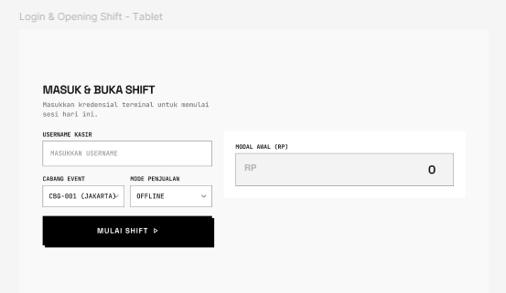

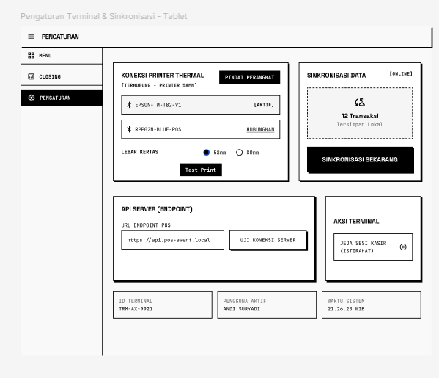

- Halaman Katalog POS Utama (Keranjang Belanja): Grid produk visual yang dinamis dengan pembagian layar split. Sisi kiri menampilkan daftar produk per kategori, dan sisi kanan menampilkan detail keranjang dan akumulasi biaya (subtotal, tax, nominal_promo, total).
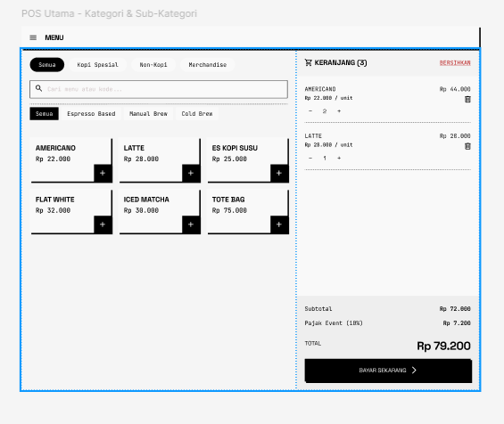

- Layar Modal Detail Pembayaran (Tunai vs Non-Tunai QRIS): Pop-up aksi cepat pembayaran. Pembayaran tunai dilengkapi kalkulator kembalian otomatis, sedangkan pembayaran non-tunai memunculkan placeholder QRIS Dinamis dan status [PENDING] (menunggu webhook settlement).
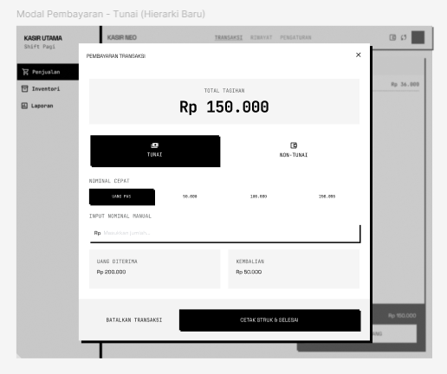
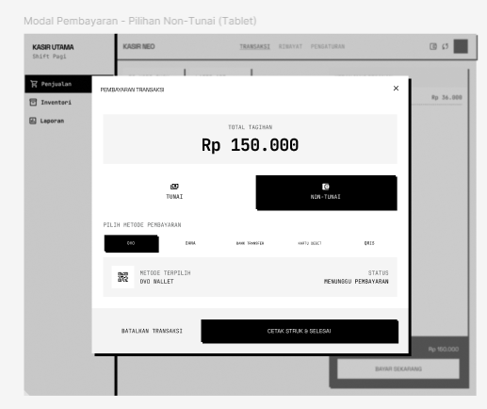

- Layar Jeda Sesi (Switch Kasir / Lock Screen Overlay): Mengunci layar transaksi dengan status ON_BREAK dan membolehkan kasir pengganti melakukan switch user tanpa menutup shift utama.
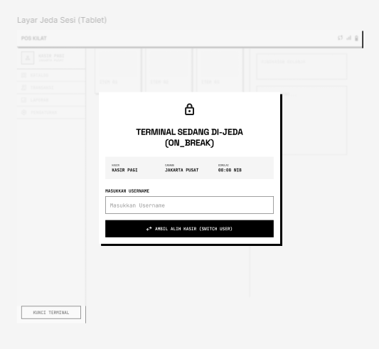

- Halaman Laporan Penutupan (Closing Shift & Slip Summary): Formulir input uang fisik akhir kasir, kalkulasi otomatis selisih sistem (selisih_uang), cetak slip closing, dan pengubahan status shift menjadi CLOSED.
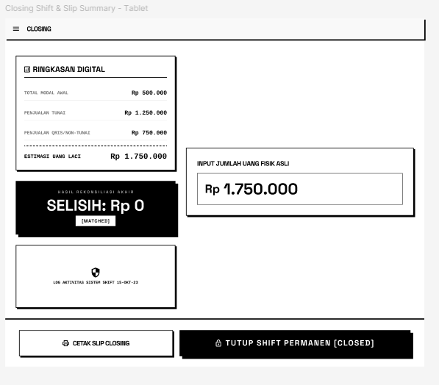

V.2 Rancangan Antarmuka Web Dashboard (Admin)
- Halaman Masuk (Login & Lupa Password Admin): Gerbang otentikasi admin web menggunakan password hashing aman.
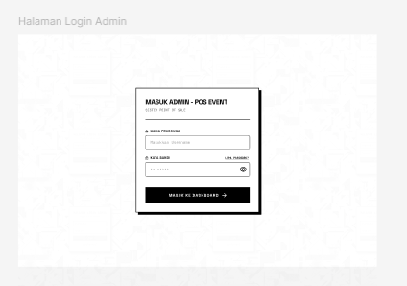

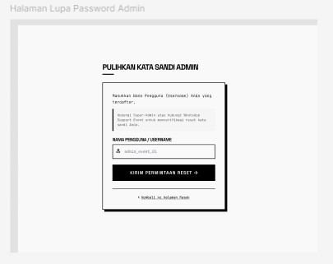

- Dashboard Utama & Ringkasan Kinerja (Brutalist Grid): Card statistik ringkasan omzet, volume transaksi, persentase QRIS vs Tunai, audit selisih kasir, chart tren penjualan, serta tabel menu kuliner terlaris.
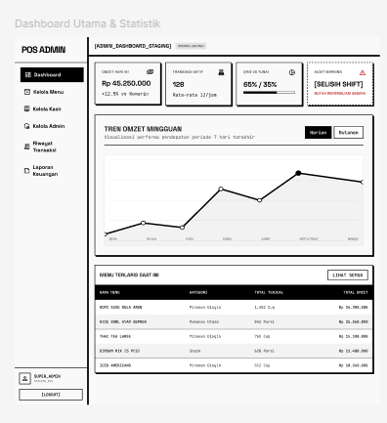

- Halaman Kelola Data Menu, Cabang, & Template Harga: CRUD master produk menu, sub-kategori, penyesuaian harga template per cabang (menu_template), dan manajemen program diskon aktif (promosi).
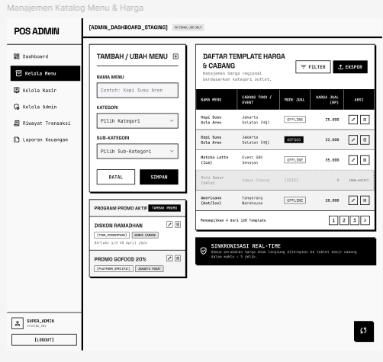

- Halaman Kelola Akun Pengguna (Kasir & Admin): CRUD pembuatan akun admin sistem baru serta manajemen user kasir lapangan (termasuk penugasan cabang default/asal kasir).
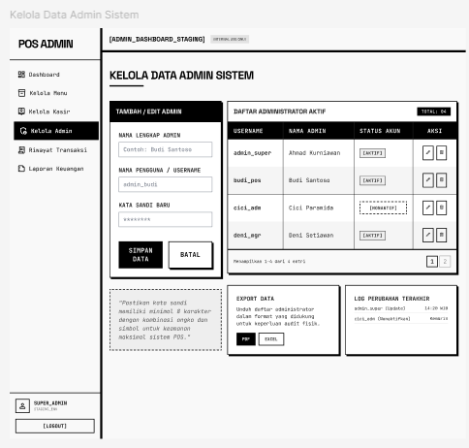

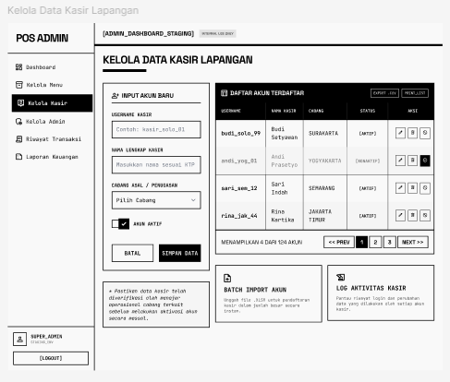

- Manajemen Transaksi & Audit Log (Void / Cancelled): Daftar log audit riwayat transaksi. Transaksi bermasalah (Cancelled/Void) ditandai dengan border putus-putus tebal dan teks alasan pembatalan kasir. Dilengkapi kolom aksi koreksi manual untuk Admin.
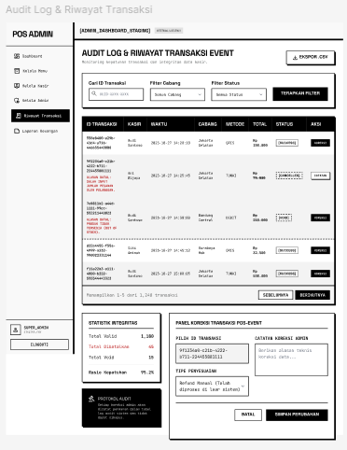

- Halaman Laporan Keuangan (Generate & Ekspor Laporan): Filter laporan harian, bulanan, atau per event cabang ditugaskan. Dilengkapi tombol ekspor cepat ke dokumen digital PDF dan Excel (XLSX).
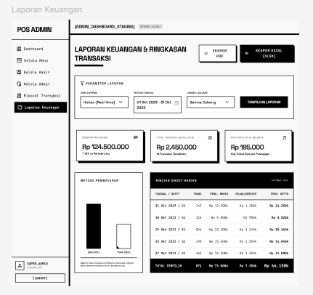

Bab VI
Kebutuhan Antarmuka Eksternal

VI.1 Antarmuka Pengguna
Sistem POS Event menggunakan antarmuka grafis (GUI) yang responsif:
- Web Admin (Dashboard): Dibuat menggunakan HTML5, CSS3, dan framework JavaScript yang dirender di browser modern (Google Chrome, Mozilla Firefox) dan dikelola oleh Laravel.
- Mobile Kasir (APK): Dibuat menggunakan framework mobile cross-platform React Native untuk render lancar pada perangkat layar sentuh Android minimum versi 8.0 (Oreo) dengan orientasi portrait/landscape.
- Tema Gaya: Monochrome & Neo-Brutalist untuk kemudahan pembacaan yang optimal.

VI.2 Antarmuka Perangkat Keras
Perangkat keras eksternal yang dihubungkan ke sistem meliputi:
- Smartphone/Tablet Kasir: Perangkat mobile dengan layar sentuh (min. 5.5 inci), memori RAM min 3GB, kamera (opsional untuk QR scanning), koneksi Wi-Fi/Seluler, dan Bluetooth.
- Printer Thermal Bluetooth: Printer thermal mobile ukuran kertas 58mm/80mm yang dihubungkan secara nirkabel dengan perangkat mobile kasir menggunakan Bluetooth SPP profile.
- PC/Laptop Admin: Komputer desktop untuk admin mengoperasikan dashboard web administrasi.

VI.3 Antarmuka Perangkat Lunak
Spesifikasi perangkat lunak pendukung Sistem POS Event:
Komponen | Versi Minimum | Fungsi
Web Browser | Google Chrome v90+, Firefox v88+ | Menjalankan Web Dashboard Admin di sisi klien.
Android Os | Android 8.0 (Oreo) | Menjalankan aplikasi APK Kasir Digital POS.
Mobile App Framework | React Native v0.72+ | Framework pengembangan aplikasi mobile kasir dengan performa native.
Web Server | Nginx / Apache (Laragon) | Melayani lalu lintas request HTTP/HTTPS klien.
Database Server | MySQL v8.0 | Menyimpan dan mengelola basis data relasional.
Backend Platform & Web Admin | PHP v8.2 + Laravel Framework v10 | Mengelola dashboard admin, RESTful API, otentikasi, Eloquent ORM, dan callback webhook.
Printer SDK | Bluetooth ESC/POS Protocol | Library pengiriman byte array perintah cetak nota kasir.

VI.4 Antarmuka Komunikasi
Bagian ini mendefinisikan protokol dan standar yang digunakan untuk mengatur pertukaran data antara berbagai komponen arsitektur sistem (sinkron dengan Deployment Diagram):
- Protokol Komunikasi Klien-Server:
Seluruh komunikasi antara peramban web pengguna (klien admin), aplikasi mobile kasir (React Native), dan server web (Laravel) menggunakan protokol HTTPS (Hypertext Transfer Protocol Secure) dengan sertifikasi SSL/TLS v1.3 untuk mengenkripsi semua data keuangan dan data kredensial dari penyadapan.

- Protokol Komunikasi Server Aplikasi ke Basis Data:
Komunikasi antara server Laravel dan server MySQL terjadi di dalam jaringan internal yang aman (private network) menggunakan protokol TCP/IP standar yang didukung oleh DBMS MySQL, diakses secara terenkripsi menggunakan PDO driver pada PHP.

- Antarmuka Pemrograman Aplikasi (API) Internal:
- Komunikasi internal menggunakan RESTful API.
- Format Pertukaran Data: Menggunakan JSON (JavaScript Object Notation) untuk semua payload request-response.
- Autentikasi API: Menggunakan Bearer Token Authentication (Laravel Sanctum) yang dikirimkan pada header HTTP Authorization untuk memproteksi endpoint privat.

- Antarmuka Komunikasi dengan Payment Gateway:
- Menggunakan RESTful API berbasis HTTPS ke server Midtrans/Xendit untuk request QRIS dinamis.
- Webhook Callback: Menerima HTTPS POST callback dari payment gateway untuk melakukan pembaruan otomatis status transaksi menjadi Settlement.

- Protokol Komunikasi Nirkabel ke Printer:
Menggunakan protokol Bluetooth SPP (Serial Port Profile) nirkabel untuk mentransmisikan byte perintah cetak standard ESC/POS dari aplikasi mobile kasir ke printer thermal 58mm/80mm di lokasi booth.

